## Как занять ребенка в 4 года и сделать домашние дела?

Чем можно развлечь четырехлетнего малыша, если ему скучно и нечем заняться? Дети в этом возрасте могут самостоятельно играть в течение получаса, а если занятие очень увлечет, то и целый час, забыв про время, маму и все на свете.

При этом, чтобы надолго занять ребенка не понадобится дорогих игрушек (кстати, по моему опыту и опыту других мам, дорогие игрушки ненадолго занимают малыша, намного дольше дети способны заниматься другими «игрушками», порой не предназначенными для игр — прищепки, скотч, дырокол, пуговицы...)

Также четырехлетнего ребенка можно приобщить к какому-нибудь полезному и незнакомому для него делу и он будет просто счастлив, что требуется его помощь.

Несколько простых вариантов, которые безотказно действуют, когда нужно отвлечь внимание ребёнка от взрослых:

1. В некоторых случаях можно доверить ребёнку**раскатывание теста, уборку со стола, перемешивание салата**.
2. Хорошим подспорьем маме станет **наведение порядка** на нижних полках шкафов, где нужно протереть пыль или аккуратно сложить чистые вещи.
3. Четырёхлетних детей всё так же привлекают игры, связанные со всевозможными коробочками, шкатулками. Дочери мама может дать коробку с бижутерией и, тем самым, как минимум, на полчаса развлечь кроху самостоятельной разборкой драгоценностей.
4. **Совместное творчество на кухне** может полностью поглотить внимание дочери или сына – для этого достаточно разрешить крохе самостоятельно приготовить интересное блюдо. Поварёнка следует обеспечить всех необходимым, даже дать ему некоторые простые продукты и пусть он готовит свой кулинарный шедевр. Поверьте, малыш может быть настолько увлечён, чтоб мама сможет спокойно готовить обед или ужин, тем более что любимое чадо находится в поле её зрения.
5. Помимо этого, детям продолжают нравиться различные **конструкторы и пазлы**, в такие игры они могут играть длительное время, не тревожа родителей. Такой же притягательностью для малышей обладают всевозможные шнуровки, нанизывание бусин и пуговок на нитку, игры с дыроколом, строительство зданий из кубиков и других деталей.
6. Также сейчас самое время познакомить ребенка с **ножницами** (если вы этого не сделали раньше) — покажите ребенку, как правильно ими пользоваться, дайте старые журналы, ненужные листки (у нас дома всегда есть «черновики» для рисования и вырезания), обои , посадите недалеко от себя и пока вы будете заниматься домашними делами, ребенок с удовольствием будет отрабатывать навыки работы с ножницами. Когда ребенок хорошо освоит работу с ножницами, можно усложнить задания — попросить вырезать кружочки, квадратики, треугольники, а потом их посчитать (заодно и математике поучиться).
7. 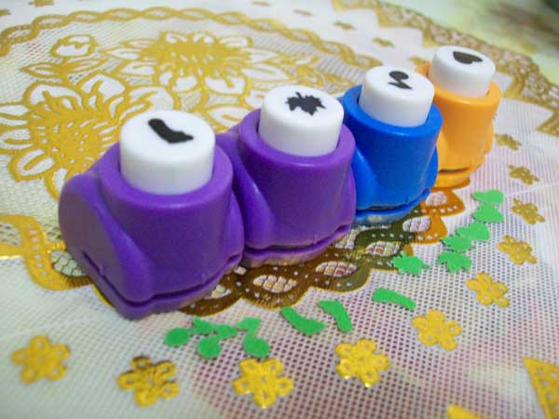**Дырокол** (как [фигурный](https://7ya-mama.ru/obzor-tovarov-s-aliekspress-dlya-detey-dyrokol.html) так и обычный) это палочка-выручалочка. Игрушек с собой на работу много не возьмешь, а занять малыша чем-то надо. Вот пока мама работала дети либо рисовали или получали дырокол и делали много-много дырочек. Очень нравилось сперва раскрасить бумагу цветными карандашами, а потом дыроколить листик и получать разноцветное конфетти).
8. **Трафареты.**Помните у нас в детстве были трафареты букв? Сейчас помимо буквенных трафаретов есть различные — с [животными](https://www.labirint.ru/books/524452/?p=14653), геометрическими фигурами, [принцесс](https://www.labirint.ru/books/524450/?p=14653) , [машинки, корабли, самолеты...](https://www.labirint.ru/books/524448/?p=14653) и многое другое. Такие трафареты можно обводить и раскрашивать. Моя дочь очень любит рисовать с трафаретом «принцесс», а сын с удовольствием рисовал машинок.
9. **Домик**. Помню в детстве мы с сестрой очень любили строить домики из подушек, одеял, стульев, кресел. И там могли играть часами... Так что своим детям я купила домик-палатку, когда старшему ребенку исполнился год. Прошло уже несколько лет, а игрушка все не теряет своей актуальности. Порой и я с удовольствием играю с детьми в домике. Продают их в любом детском магазине.
10. **Рисование по точкам, лабиринты, раскраски** (для этого можно скачать заготовки из интернета либо купить книжки-развивашки в магазине). Выбирать лучше с ребенком, чтобы он мог сам выбрать, к примеру, какую раскраску хочет раскрашивать, а какая ему не очень нравится.
11. **Старый фотоаппарат или телефон**. Дайте возможность ребенку побыть «взрослым» фотографом. Дайте ему старый фотоаппарат или телефон (я своему ребенку отдала на растерзание старый телефон, со слабой фото-камерой). Теперь он может делать фото-репортажи совсем как взрослый. Правда память заполняется очень быстро, так как малыши хотят запечатлеть каждое мгновение жизни.
12. **Волшебная баночка**. Есть у меня волшебная баночка дома, ее я завела, когда старшему ребенку было около года (с течением времени содержимое баночки видоизменялось, но баночка всегда была). Когда моему 4-летнему ребенку было скучно и он не знал, чем заняться. я вручала ему эту волшебную баночку, которая в остальное время была вне зоны доступа. В ней лежат разные «сокровища» — монетки, пуговицы, «собачка» от замка и другие не очень большие, но очень увлекательные предметы. которые способны надолго заворожить моего ребенка.
13. **Рисование** по образцу. Моя дочь любит рисовать — красками, карандашами, пальчиковыми красками, фломастерами, по трафаретам и конечно же просто в альбоме. Часто мы учимся по пошаговым инструкциям. Такие инструкции есть и в интернете. Если мне нужно чем-то заняться, то дочка может самостоятельно по инструкции нарисовать зверюшек, а потом показывать мне, что получилось. Часто к зверюшкам дорисовываются предметы «интерьера» — облако, солнце. деревья, трава и другие зверюшки, которые она уже умеет рисовать.
14. **Лупа**. Многие родители недооценивают такой интересный предмет, как...лупа. А ведь это настоящая находка для маленького исследователя. Помимо исследования на улице всего, что попадается на глаза — травка, жучок, гусеничка. листик и т.п. можно продолжить исследования и дома.

